辉光
- 添加LensFare组件。
- 为LensFlares添加辉光贴图。TA文件夹下“TA\LensFlare\Resources\LensFlares.png”是一张制作好的辉光贴图。也可另行制作。
调整sun参数调整太阳的角度。
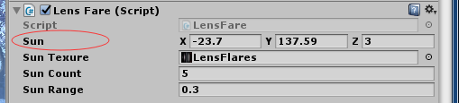
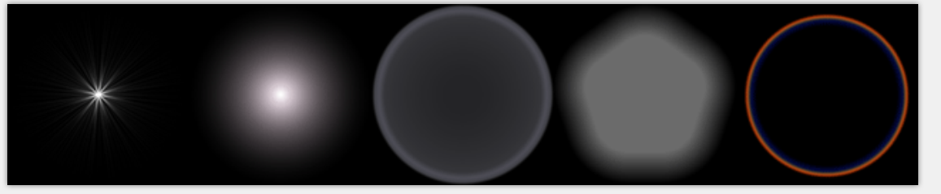
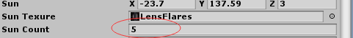
Sun Count为太阳光晕图中的光晕的个数，比如上面那张默认图就可以分为5个。

场景中会在天边画一个红色的球代表太阳。会有一条绿色的线段从主相机连向太阳。
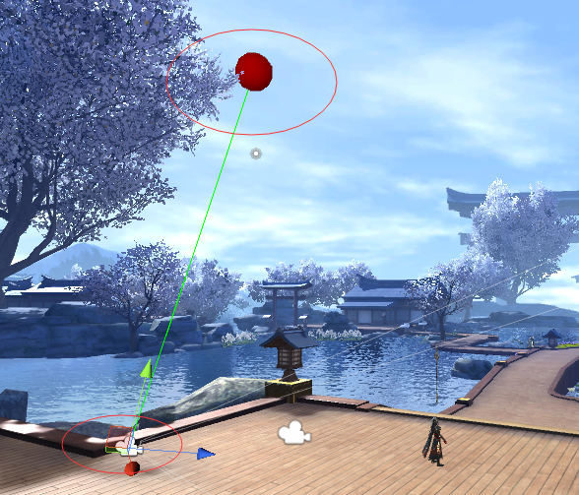
- 添加太阳光晕参数
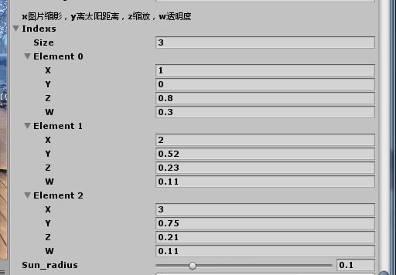
其中数组中，x填太阳光晕的索引，由0开始，图片中第一个光晕为0，以此后推。
Y为离太阳的距离，范围为0到1 ，0则在天上太阳的位置，1为屏幕中央，0.5为太阳位置和屏幕中央的中间位置。 Z为图片缩放，W为透明度。
